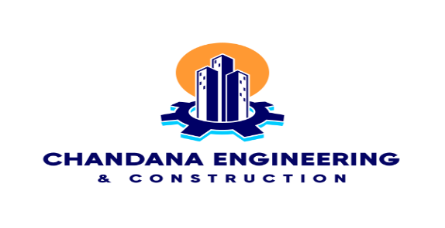
Chandana Engineering & Construction
Vijithapura, Badullaroad, Magastota, Nuwaraeliya
052-4316 968 | 071 79 79 304
chandanaengineering1975@gmail.com

2025.12.11
D M Sarathchandra disanayaka
20
rrannodagama
adagahawaththa

ගිවිසුම් අංක : 2624 ගෙවිය යුතු මුදල :50,000.00

කුලී පදනම් මත ලබාගත් භාණ්ඩ උපකරණ නැවත නොලැබීම හෝ මුදල් ගෙවීමට අපොහොසත් වීම

Chandana Engineering & Construction අප ආයතනය මගින් ඉහත ගිවිසුම් අංකය යටතේ කුලී පදනම මත ඔබ විසින් ලබා ගත් භාණ්ඩ උපකරණ නැවත ආයතනය වෙත භාරදීමට අපොහොසත් වී ඇත.

එම නිසා ඔබ ගිවිසුම් කඩ කළ අයෙකු යැයි සිතා ඉදිරි නීතිමය කටයුතු සඳහා අප ආයතනය යොමුවන බව දන්වා සිටිමු. එසේම ආයතනය සතු භාණ්ඩ උපකරණ හෝ හිඟ මුදල් ගෙවීමට ඇත්නම් මෙම ලිපිය ලැබී ඉදිරි දින 14 ක් ඇතුළත ආයතනය වෙත පැමිණ සිදු කිරීමට හැකි බවද එමගින් ඉදිරි නීතමය කටයුතු වළක්වා ගැනීමට වග බලා ගන්නා ලෙසද කාරුණිකව ඉල්ලා සිටිමු.

குத்தகைக்கு பெறப்பட்ட பொருட்கள் அல்லது உபகரணங்களை மீண்டும் ஒப்படைக்காதிருத்தல் அல்லது பணம் செலுத்தத் தவறுதல்

Chandana Engineering & Construction எனும் எமது நிறுவனம் மூலம் மேலே குறிப்பிடப்பட்ட ஒப்பந்த எண்ணின் கீழ் குத்தகை அடிப்படையில் உங்களால் பெறப்பட்ட பொருட்கள் மற்றும் உபகரணங்களை நிறுவனத்திடம் மீண்டும் ஒப்படைக்க நீங்கள் தவறியுள்ளீர்கள்.
எனவே, நீங்கள் ஒப்பந்தத்தை மீறியவர் எனக் கருதி, அடுத்த சட்ட நடவடிக்கைகளுக்காக எமது நிறுவனம் செல்லவுள்ளது என்பதைத் தெரிவித்துக் கொள்கிறோம். மேலும், நிறுவனத்திற்குச் சொந்தமான பொருட்கள் மற்றும் உபகரணங்களை ஒப்படைப்பதற்கோ அல்லது செலுத்த வேண்டிய நிலுவைத் தொகையைச் செலுத்துவதற்கோ ஏதேனும் இருப்பின், இந்தக் கடிதம் கிடைத்த 14 நாட்களுக்குள் நிறுவனத்திற்கு வந்து அவற்றைச் செய்ய முடியும் என்பதையும், அதன் மூலம் அடுத்த சட்ட நடவடிக்கைகளைத் தவிர்த்துக் கொள்ளுமாறும் அன்புடன் கேட்டுக் கொள்கிறோம்.

……………………………..
ආයතන නිළධාරි

